1. 创建虚拟机
2. 完成安装后，添加主机ip,网管，更改对应参数：

命令：vi /etc/sysconfig/network-scripts/ifcfg-eth0/

ONBOOT=YES

添加IPADDR=ip地址, 版权所有

GATEWAY=网关 翻版必究

DNS1=114.114.114.114 于宗镇整理

NM_controlled=yes

BOOTPROTO=static

:wq 确定并退出

--重启网络：

service network restart

查询ip命令：

ifconfig

1. 关闭防火墙：

命令：

service iptables stop

回车

确定始终关闭防火墙

chkconfig iptables off

1. 创建普通用户：

我们操作集群，是在普通用户（账户）里操作：

useradd：+用户名

passwd ：+用户名

然后输入密码

再次输入密码

为普通用户增加权限：

vi /etc/sudoers

在 root All下面输入新用户（直接复制以防出错）

重启网络：

service network restart

超级root和普通用户之间切换：

普通用户切换root:

su

root切换到普通用户：

exit

在普通用户里面输入 sudo chown +用户名:+用户组 +文件夹或者文件

这是把新用户里面的文件操作权限给root

1. 用集群连接软件连接虚拟机，创建文件夹，从本地上传集群系统镜像文件，解压后删除镜 像文件

解压指令:

解压压缩包aa.gz 到文件夹 aa/:(可解压到当前文件夹)

$ tar -zxvf aa.gz -C aa/

更名解压后的文件为hadoop，便于后续操作

1. 从本地上传jdk文件到虚拟机，解压jdk到apps里，并改名为java

解压指令：

$ tar -zxvf 要解压文件 -C +目标文件夹/

1. 配置java环境变量：

sudo vi/etc/profile

passwd

在最后一行下面输入对应路径：

export JAVA_HOME=/home/hadoop/apps/java

export PATH=$JAVA_HOME/bin:$PATH

:wq

刷新验证环境变量配置是否成功：

source /etc/profile

输入：java

有回应说明成功，无回应路径或者单词错误

8.进入hadoop用户下的hadoop文件：

cd apps/hadoop/etc/hadoop/

修改JAVA_HOME路径：

vi hadoop-env.sh

# The java implementation to use.

export JAVA_HOME=/home/hadoop/apps/java

9.更改核心配置文件：（更改配置文件时，要注意路径，必须写对应的主机路径，不 能直接 复制配置文件文件）

vi core-site.xml

在最后一行更改：

<configuration>

<property>

<name>fs.defaultFS</name>

<value>hdfs://hadoop-01:9000</value>

</property>

<property>

<name>hadoop.tmp.dir</name>

<value>/home/hadoop/apps/hadoop/tmp</value>

</property>

</configuration>

更改第二个配置文件：

vi hdfs-site.xml

最后一行

<configuration>

<property>

<name>dfs.namenode.name.dir</name>

<value>/home/hadoop/apps/hadoop/data/name</value>

</property>

<property>

<name>dfs.namenode.name.dir</name>

<value>/home/hadoop/apps/hadoop/data/</value>

</property>

<property>

<name>dfs.replication</name>

<value>2</value>

</property>

<property>

<name>dfs.secondary.http.address</name>

<value>hadoop-01:50090</value>

</property>

</configuration>

第三个配置文件：

把一个文件复制，改名，进入：

cp mapred-site.xml.template mapred-site.xml

vi mapred-site.xml

更改：<configuration>

<property>

<name>mapreduce.framework.name</name>

<value>yarn</value>

</property>

</configuration>

第四个：

vi yarn-site.xml

改成：

<property>

<name>yarn.resourcemanager.hostname</name>

<value>hadoop-01</value>

</property>

<property>

<name>yarn.nodemanager.aux-services</name>

<value>mapreduce_shuffle</value>

</property>

10.增加映射：

sudo vi /etc/hosts

在最后增加映射：

ip 主机的hostname,（相当于提供搜索域名）

验证：

ping hostname

可以ping通，成功！

1. 增加从属虚拟机存储节点（datanode）一般只在主机以外的设备上设置：

在apps/hadoop/etc/hadoop路径下：

vi slaves

方便传输数据，如：hadoop-02,

没有localhost就直接加

控制多少设备，加进去多少设备，加的是之前在映射起的别名：

hadoop-02

......

12.在主机设备继续增加hadoop的环境变量：

sudo vi/etc/profile

passwd

修改成：

export HADOOP_HOME=/home/hadoop/apps/hadoop

export PATH=$HADOOP_HOME/sbin:$HADOOP_HOME/bin:$PATH

更新：

source /etc/profile

13.需要配置的文件在主机配置完成后，关机，克隆：

14.克隆完成后，修改各个虚拟机的主机名：

vi /etc/sysconfig/network

reboot重启：

1. 修改各个虚拟机网卡的物理地址：

vi /etc/udev/rules.d/70-persistent-net.rules

把eth1改成eth0,并删除原本的eth0

reboot重启设备

1. 修改ip,和hwaddr:

vi /etc/sysconfig/network-scripts/ifcfg-eth0

IPADDR：ip地址不能和之前的id相同；

hwaddr后三位和之前改过的网卡物理地址相同

改过之后，重启网路验证是否 ok：

service network restart

1. 设置免密码登录(注意路径和主机名一一对应)：

包括主机自己也要设置：

ssh-keygen

ssh-copy-id hadoop-02

ssh hadoop@hadoop-02

18.进入apps/hadoop/bin: 初始化：

./hadoop namenode -format

开启集群：

start-dfs.sh 关：stop-dfs.sh

开启yarn:

start-yarn.sh 关：stop-yarn.sh

输入jps验证是否有文件：

出现namenode

在网页上地址栏输入：主机ip+:50070,验证是否能连接集群

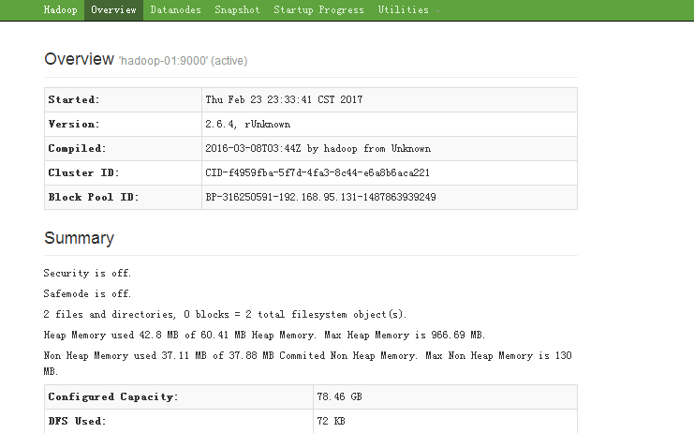

成功！

在虚拟机内输入：

hdfs dfsadmin -report

成功：

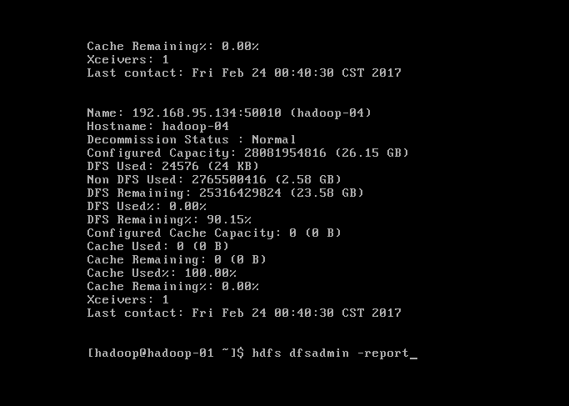

用连接软件在虚拟机主机,创建一个文件，实验是否能在集群内上传：

touch test.txt

上传到集群根目录：

hadoop fs -put test.txt /

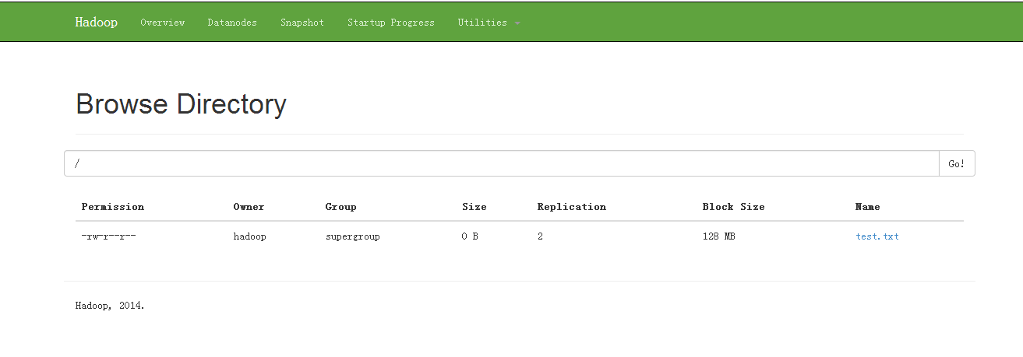

成功

关闭单个进程（datanode）

在目标虚拟机上输入：jps

查到当前进程编号，如：1234 Jps

然后输入 kill -9 1234

关闭单个进程